**Université Mohamed Khider Biskra**

**Faculté des Sciences Exactes et des Sciences de la Nature et de la Vie**

**Département des Sciences d’agronomie**

**Spécialité :** production végétal Master 1

**Module :** cultures maraichères II

**Enseignant :**

Mr. AISSAOUI Hichem

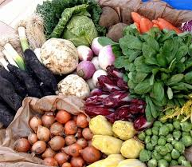 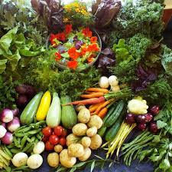

**Année universitaire :** 2019/2020

**II Partie II : Etude de quelques espèces**

1. Chapitre I : La pomme de terre
2. Chapitre 2 : La tomate
3. Chapitre 3 : La courgette
4. Chapitre 4 : La laitue
5. Chapitre 5 : Le choux fleur
6. Chapitre 6 : Le melon
7. Chapitre 7 : Le piment et poivron